Свыше 20 тысяч квадратных метров дорог отремонтировали во Внуковском
03.10.2018

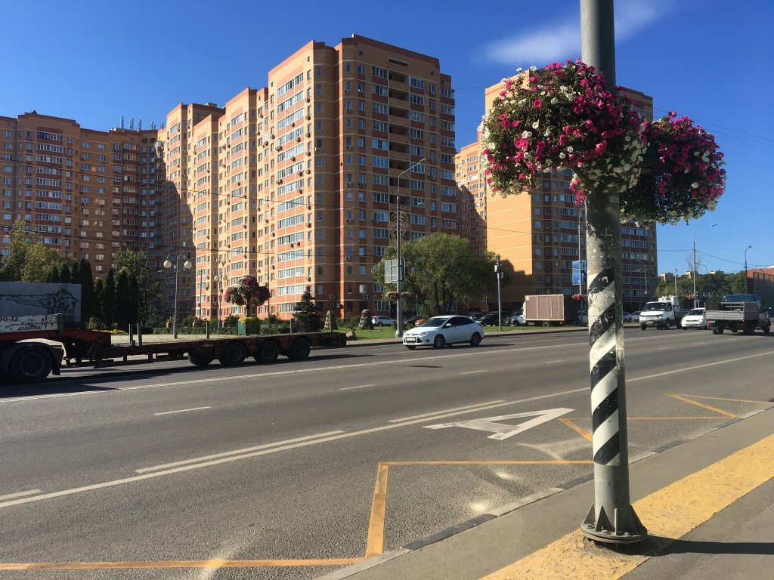
Свыше 20 тысяч квадратных метров дорог отремонтировали во Внуковском. Фото: архив
Программу по комплексному благоустройству объектов дорожного хозяйства поселения Внуковское завершили 30 сентября. Суммарная площадь отремонтированного полотна составила 21500 квадратных метров.
— Сотрудники подрядной организации провели ремонт на улицах Энгельса в ДСК «Мичуринец» и Кольцевая в поселке Внуково. Кроме этого, специалисты заменили асфальтовое покрытие на восьми объектах дорожного хозяйства, — проинформировал начальник отдела благоустройства поселения Внуковское Вячеслав Пахомов.
Он добавил, в рамках программы по благоустройству подрядчики привели в порядок трассы по десяти адресам.

Адрес страницы: http://tinao.mos.ru/gazeta_novye_okruga/detail/7610859.html
Префектура Троицкого и Новомосковского административных округов города Москвы

